Bài 17: ARENE ( HYDROCACBON THƠM)

I - KHÁI NIỆM VÀ DANH PHÁP

1 – Khái niệm

Arene hay còn gọi là hydrocacbon thơm là những hydrocacbon trong phân tử có chưá một hay nhiều vòng benzene.

Benzene C6H6 vàcácđồng đẳng của nó thànhdãy đồng đẳng của benzen có CTPT chung là C_{n} H_{2n-6} (n > 6).

2 – Công thức cấu tạo và danh pháp
- Tên gốc aryl

- phenyl -CH2- benzyl
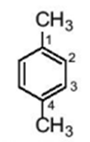
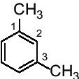
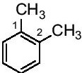
1,2-dimethylbenzene 1,3-dimethylbenzene 1,4 Methylbenzene (O-xylene) (m-xylene) (p-xylene)
(o-; m-;p- là viết tắt của các từ tương ứng orthor - ; meta - ; para – chỉ vị trí 2,3,4 của nhóm thế thứ hai)
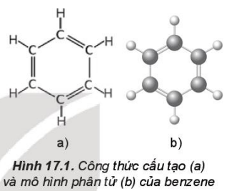
II – ĐẶC ĐIỂM CẤU TẠO CỦA BENZENE

Phân tử benzen có 6 nguyên tử cacbon tạo thành hình lục giác đều.

Tất cả các nguyên tử đều nằm trên một mặt phẳng.

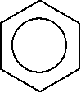
Các góc liên kết đều bằng 120⁰

III – TÍNH CHẤT VẬT LÍ VÀ TRẠNG THÁI TỰ NHIÊN

Benzene, Toluen, xylene, styren ở điều kiện thường là chất lỏng không màu, trong suốt, dễ cháy và có mùi đặc trưng.

Naphthalen là chất rắn màu trắng, có mùi đặc trưng.

Các arene không phân cực hoặc kém phân cực nên không tan trong nước và nhẹ hơn nước.

? Vận dụng 1: Hãy so sánh nhiệt độ sôi của benzene, toluen, o – xylene( Bảng 17.1) và giải thích.
Nhiệt độ sôi của Benzene < toluen <o – xylen do khối lượng phân tử tăng dần.

IV – TÍNH CHẤT HÓA HỌC

1 – Phản ứng thế

Quy tắc thế: Các ankyl benzen dễ tham gia phản ứng thế nguyên tử H của vòng benzen hơn bezen và sự thế ưu tiên ở vị trí o- và p-

- Phản ứng halogen hóa
Tác nhân: - Bột Fe , nhiệt độ → thế nhân
- Ánh sáng → thế nhánh.
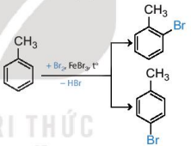
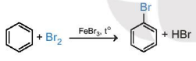

b) Phản ứng nitro hóa
Phản ứng nitro hóa là phản ứng trong đó một hay nhiều nguyên tử hydrogen ỏ vòng benzen được thay thế bằng nhóm nitro( -NO₂)
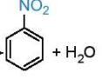
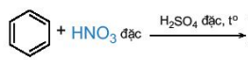

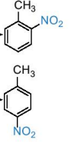
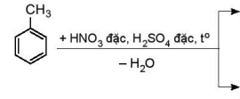

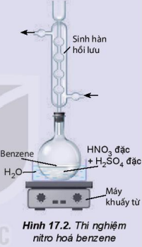
Nghiên cứu phản ứng nitro hóa benzene
Lớp chất lỏng màu vàng là Nitrobenzene

? Vận dụng 2: Viết phương trình phản ứng của ethylbenzen với các tác nhân sau:
Br₂/ FeBr₃, tº b) HNO₃ đặc / H₂SO₄ đặc

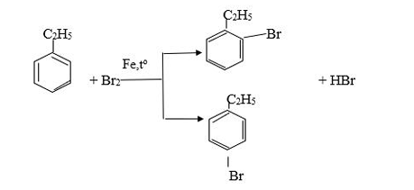

2.Phản ứng cộng
a) Phản ứng cộng chlorine
Điều kiện: Có ánh sáng tử ngoại và đun nóng
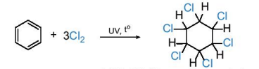
1,2,3,4,5,6- hexachlorocyclohexane

Nghiên cứu phản ứng cộng chlorine vào benzene
Lớp bột màu trắng trên thành bình là 1,2,3,4,5,6 – hexachlorocyclohexane tạo thành.

b)Phản ứng cộng hydrogen
Điều kiện: Áp suất cao, nhiệt độ cao và có chất xúc tác dị thể như platinum,nickel
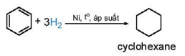

? 3. Viết phương trình hóa học của phản ứng xảy ra khi hydrogen hóa hoàn toàn toluen và p- xylene, sử dụng xúc tác nickel.
4. Hydrogen hóa hoàn toàn arene X ( công thức phân tử C₈H₁₀) có xúc tác nickel thu được sản phẩm là ethylcyclohexan. Viết công thức cấu tạo của X.

Ni, t⁰
3 H₂
Ni, t⁰
+ 3 H₂

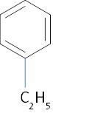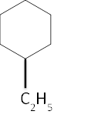
Ni, t⁰
+ 3 H₂
3. Phản ứng oxi hóa
a) Phản ứng oxi hóa hoàn toàn( phản ứng cháy)
Các aren như benzene, toluene, xylene dễ cháy và tỏa nhiều nhiệt
C₆H₅CH₃ + 9O₂ 7CO₂ + 4H₂O
PTTQ : C_{n}H_{2n -6} + O₂ nCO₂ + (n-3)H₂O
b) Phản ứng oxi hóa nhóm alkyl
Toluen và các alkylbenzene khác có thể oxi hóa bởi các tác nhân oxi hóa như dung dịch KMnO_{4.}
C₆H₅CH₃ + 2KMnO₄ C₆H₅COOK + 2 MnO₂ + KOH + H₂O

?. 5.Terephthalic acid là nguyên liệu để tổng hợp nhựa poly(ethylene terephtalate) (PET) dùng để sản xuất tơ sợi, chai nhựa. Terephthalic acid có thể được tổng hợp từ arene X có công thức phân tử C₈H₁₀, bằng cách oxi hoá X bởi dung dịch thuốc tím:
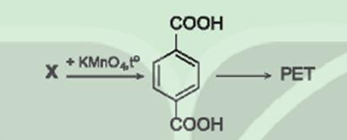
Hãy xác định công thức cấu tạo của X.
GIẢI
X có số liên kết π + vòng = $\frac{2+2*8-10}{2}=4$
Vậy trong X có 1 vòng và 3 liên kết đôi.
Lại có, oxi hoá X bằng dung dịch thuốc tím được 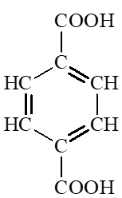.
=> Công thức cấu tạo của X là: 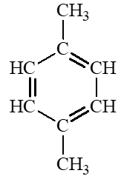

V - ỨNG DỤNG
- Ứng dụng:

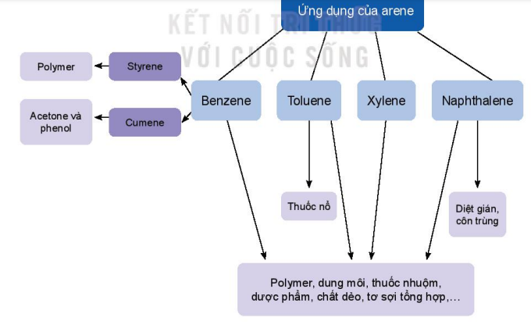

VI - ĐIỀU CHẾ
Trong công nghiệp, benzene và toluen được điều chế từ quá trình refoming phân đoạn dầu mỏ chứa các alkane và cycloalkane C6-C8
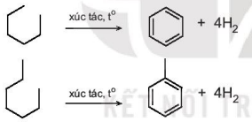

Ethylbenzene được điều chế từ phản ứng giữa benzene và ethylene với xúc tác acid rắn là zeolite
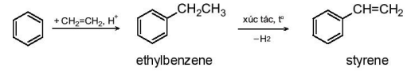

Naphtalene được điều chế chủ yếu bằng phương pháp chưng cất than đá

